УО «БЕЛОРУССКИЙ ГОСУДАРСТВЕННЫЙ ТЕХНОЛОГИЧЕСКИЙ УНИВЕРСИТЕТ»

Факультет информационных технологий

Кафедра информационных систем и технологий

Лабораторная работа №7

Создание макета кластера высокой готовности

Выполнили студенты

3 курса 4 группы факультета ИТ:

Миневич К.В.,

Стальмахова Н.А.

Проверила:

Преподаватель-стажер

Комарова Е.И.

Минск 2023

**Задания для выполнения**

1. Ознакомиться с материалом приведенном в приложении А. Изучить алгоритм забияки

2. Создайте три UDP-сервера, которые будут по запросам клиентов выдавать системное время в формате DDMMYYYY:mm:ss.

Все сервера работают на порту 5555. Каждый сервер имеет свой уникальный IP адрес из общей сети класса С (префикс /24), в которую подключена сетевая карта машины.

Эти сервера совместно образуют, кластер высокой готовности (НА – High Availability) сервиса выдачи времени (СВВ) по запросам пользователей.

В качестве идентификаторов серверов используются их IP адреса. В момент начального старта сервер с наибольшим номером оповещает соседей, о том, что взял на себя роль координатора.

3. Создайте сервер-UDP выполняющий роль посредника. Этот сервер принимает запросы от клиентов на порту 5555 по IP адресу сетевой карты машины и перенаправляет их на один из серверов UDP СВВ, являющийся в настоящее время сервером координатором, а полученные от координатора результаты отправляет клиенту. Адрес текущего сервера координатора он узнает из конфигурационного файла службы СВВ.

В процессе работы сервер посредник выводит на консоль протокол работы, в который заносит IP адрес клиента и IP адрес координатора, которому он перенаправил запрос, а также сообщения о сбоях в работе с серверами СВВ.

4. Сервера СВВ с интервалом в 5 секунд проверяют работоспособность сервера координатора и если последний находится в неработоспособном состоянии (координатор трижды не ответил на запрос о готовности), то инициирует выборы нового координатора по алгоритму забияки. Сведения о серверах входящих в состав СВВ, содержатся в конфигурационном файле службы СВВ.

5. Продемонстрируйте работу кластера HA CВВ, используя в качестве показателя работоспособности кластера журнал работы сервера посредника.

Для выполнения лабораторных работ было разработано 3 приложения: главный сервер (посредник), UDP-сервер (запускаются 3 на разных хостах) и клиент (отправляет запросы на получение текущего времени.

Сначала запускается посредник (рисунок 1).

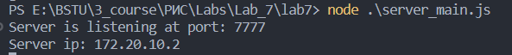

Рисунок 1 – Запуск сервера-посредника

Он выводит свой ip-адрес и номер прослушиваемого порта.

Затем на хостах запускаются UDP-сервера, которые сразу начинают поиск других серверов посредством бродкаст-сообщения (рисунок 2).

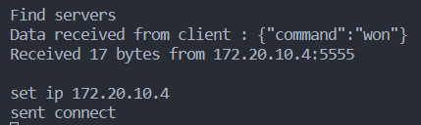

Рисунок 2 – Запуск сервера

Далее сервер-посредник назначает координатором сервер с самым большим ip-адресом (рисунок 3).



Рисунок 3 – Назначение координатора по результатам голосования

Для этого он отправляет запрос серверу о голосовании (рисунок 4).

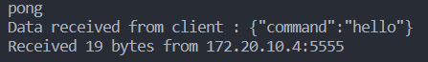

Рисунок 4 – Голосование со стороны координатора

Затем при запуске клиента он будет обращаться к серверу-посреднику, который направит клиента к координатору, который возвращает клиенту текущие дату и время (рисунок 5).



Рисунок 5 – Получение ответа клиентом от координатора

**Вывод:** в результате выполнения лабораторной работы был изучен алгоритм голосования забияки и разработан набор клиентов и серверов для демонстрации его работы на компьютерах, находящихся в рамках одной локальной сети.